Výukový materiál zpracovaný v rámci projektu



**Registrační číslo projektu:** CZ.1.07/1.4.00/21.1174

**Škola – adresa:** Základní škola, Dobrá, okres Frýdek-Místek [www.zsdobra.cz](http://www.zsdobra.cz), [zsdobra@zsdobra.cz](mailto:zsdobra@zsdobra.cz)

**Šablona:** III/2 č. 7

**Ověření ve výuce (dne):** 18. 6. 2012 **Pořadové číslo hodiny:** 13

**Třída:** 6. A **Předmět:** Matematika

|  |  |
| --- | --- |
| **Název:** | **Konstrukční úlohy – trojúhelníky, osová souměrnost** |
| **Anotace:** | Pracovní list je určen k samostatné práci žáků při shrnutí konstrukčních úloh v 6. ročníku. Žáci jednak konstruují trojúhelník podle postupu vyjádřeného matematickou symbolikou, jednak mají sestrojit trojúhelník ze zadaných stran nebo podle druhu – rovnoramenný trojúhelník. Jedna úloha je zaměřena na konstrukci obrazu čtverce v osové souměrnosti se zadáním osy, která prochází danými stranami čtverce. Při kontrole je kladen důraz na přesnost, správnost a pečlivost rýsování, je možné pracovat dále s trojúhelníky – druhy podle úhlů, stran a jejich vlastnosti. |
| **Autor:** | Mgr. Pavla Kupková |
| **Jazyk:** | čeština |
| **Očekávaný výstup:** | Zdůvodňuje a využívá polohové a metrické vlastnosti základních rovinných útvarů při řešení úloh a jednoduchých praktických problémů; využívá potřebnou matematickou symboliku.  Načrtne a sestrojí rovinné útvary.  Načrtne a sestrojí obraz rovinného útvaru ve středové a osové souměrnosti, určí osově a středově souměrný útvar. |
| **Speciální vzdělávací potřeby:** | - |
| **Klíčová slova:** | matematická symbolika u konstrukčních úloh, trojúhelník, kružnice opsaná trojúhelníku, osy stran trojúhelníku, konstrukce obrazu čtverce v osové souměrnosti, náčrt a konstrukce daného rovinného útvaru podle zadání, těžnice a výšky v trojúhelníku, druhy trojúhelníků |
| **Rozvíjené klíčové kompetence:** | kompetence k učení, pracovní, řešení problémů |
| **Druh učebního materiálu:** | pracovní list |
| **Druh interaktivity:** | aktivita |
| **Cílová skupina:** | žák |
| **Stupeň a typ vzdělávání:** | základní vzdělávání – druhý stupeň |
| **Ročník:** | šestý |
| **Celková velikost:** | 79 kB |
| **Vazby na ostatní materiály:**  ***(Seznam dokumentace)*** | - |

**Konstrukční úlohy**

**trojúhelníky, osová souměrnost**

1. **Sestroj podle zadání a zapiš odpověď:**
$KL, m=8,3cm$

$<KLX,\left|<KLX\right|=107°$

$k, k(L, 4,4cm)$

$M, M∈→LX∩k$

2. Sestrojil jsem:……………………..
3. **Sestroj libovolný rovnoramenný trojúhelník ABC a pak mu opiš kružnici.**

*Náčrt, konstrukce.*

1. **Sestroj:**

$O\left(o\right): ∎CDEF→∎C_{1}D_{1}E_{1}F_{1}$, kde $∎CDEF:c=d=5,5cm$ a osa ***o*** prochází stranami ***DE*** a ***EF***.

*Náčrt, konstrukce.*

1. **Sestroj trojúhelník PQR:** p = 8 cm, q = 6 cm, r = 10 cm. V trojúhelníku sestroj a správně označ **výšku** na stranu ***r*** a **těžnici** na stranu ***p.*** *Náčrt, rozbor a postup konstrukce, konstrukce.*

ŘEŠENÍ **Konstrukční úlohy**

**trojúhelníky, osová souměrnost**

*Pozn.: obrázky jsou pouze ilustrativní.*

1. **Sestroj podle zadání a zapiš odpověď:**
$KL, m=8,3cm$

$<KLX,\left|<KLX\right|=107°$

$k, k(L, 4,4cm)$

$M, M∈→LX∩k$

2. Sestrojil jsem: **tupoúhlý trojúhelník KLM,** konstrukce podle věty (sus)
3. **Sestroj libovolný rovnoramenný trojúhelník ABC a pak mu opiš kružnici.**

*Náčrt, konstrukce.*

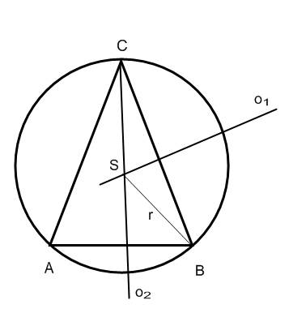

1. **Sestroj:**

$O\left(o\right): ∎CDEF→∎C_{1}D_{1}E_{1}F_{1}$, kde $∎CDEF:c=d=5,5cm$ a osa ***o*** prochází stranami ***DE*** a ***EF***.

*Náčrt, konstrukce.*

Náčrt:

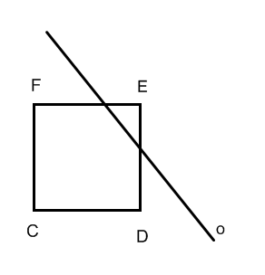

1. **Sestroj trojúhelník PQR:** p = 8 cm, q = 6 cm, r = 10 cm. V trojúhelníku sestroj a správně označ **výšku** na stranu ***r*** a **těžnici** na stranu ***p.*** *Náčrt, rozbor a postup konstrukce, konstrukce.*

*Rozbor:*

Konstrukce trojúhelníku podle věty (sss).

Hledáme bod R.

Trojúhelníková nerovnost: $p+q>r$, trojúhelník lze sestrojit.

*Postup:*

$PQ, r=10cm$

$k_{1} , k_{1}\left(P, 6cm\right)$

$k_{2}, k_{2}\left(Q,8cm\right)$

$R, R∈k_{1}∩k_{2}$

$∆PQR$

2. $v_{r}$ (výška na stranu *r*)
3. $t_{p}$ (těžnice na stranu *p*)

*Závěr:* pravoúhlý trojúhelník PQR